Рабочий лист
Станция 6: The crossword’s station

- What does the bear eat?

H
EY
EY

- What is the pet?
C ‘ 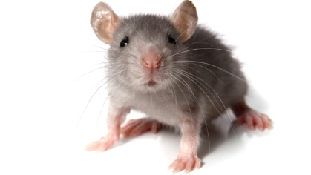

- What is the pet?

D ” 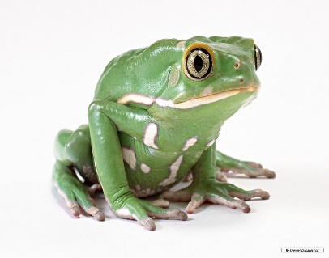

Разгадать кроссворд по теме «Цвета». Сколько цветов вы нашли и какие? Запишите или выделите их.

k | r | e | d | a | j | l | a | y | d | b
b | r | o | e | k | s | g | r | e | y | l
r | f | g | r | e | e | n | m | l | c | a
o | k | i | g | a | t | b | v | l | p | c
w | b | l | u | e | n | n | b | o | i | k
n | l | g | z | j | n | g | y | w | n | i
f | q | c | w | h | i | t | e | o | k | P
p | u | r | p | l | e | u | d | w | n | e

